污水处理站操作规程

一、 总则
1、本规程是用于指导污水处理、正常运行的技术文件和依据，它包括职责、管理范围、运行原理、操作守则、等相关内容。
2、本规程适用于污水处理站的水处理操作运行员工及管理。
3、污水处理营运人员，应进行相关岗位的培训，应达到懂原理、会操作、能诊断、可排故，同时还可进行简单的维护管理，保证处理效果。
二、 职责
1、污水处理站员工应保证站内所有设施的完好，并处于良好的运行工作状态，发现故障及时排除，不得带病工作，不得违章作业。
2、严格执行本规程和行业相关规定，尽职尽责搞好本职工作，实现安全运行，达到废水处理要求效果。
3、做好营运工作记录和水质检测报表，接受本院相关部门的检查。
三、 管理范围
从污水进入污水处理系统起，至污水流经污水处理站的各个单元，实现达标排放后排入城市污水管网的全部建（构）筑物、设备、仪表、控制系统和安全系统。

四、 工艺过程和功能原理
1、工艺
本工艺采用生化处理方式。废水首先通过自动格栅去除废水中的大粒径颗粒物，进入集水池，通过提升泵提升进入调节池中，停留足够长时间使污水的水质得到均化，同时在24小时内调节污水的水量，保证后续生化处理的连续稳定的运行。调节池中的废水通过提升泵提升进入生化池。在生化池中，在生化池中不断通入空气曝气，以保证污水中溶解氧的浓度，使微生物能够正常的生长，通过生长在填料上的微生物自身的新陈代谢对污水中的污染物质进行吸收分解利用，从而使污水得到进化，老化的生物膜在水流冲刷作用下脱落并随水流进入沉淀池，在沉淀池中，利用泥、水重力的不同使泥水分离开，上清液进入中间水池中，下层污泥通过空气提升所用部分回流到生化池中，剩余部分排入污泥池中。中间水池中的上清液通过提升泵提升进入加药池。在加药池中处通过加药杀灭大肠杆菌后上清液排放进入城市污水管网中。
- 工艺流程图 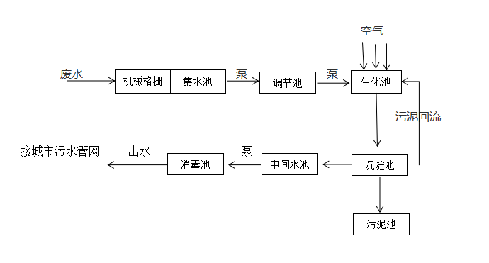
- 各单元功能介绍
序号 | 名称 | 规格 | 功能
1 | 机械格栅 |  | 利用物理法将大颗粒悬浮物去除。
2 | 集水池 | 600*300*600 | 储存收集生产废水。
3 | 调节池 | 16970*12050*6000 | 对废水水质水量进行均化，尽量缩小进入生化池的水质波动范围，并使生化处理能力连续正常运行。
4 | 生化池 | 10000*7000*6000 | 利用附着在填料上好氧菌的快速增殖降解功能，对污水中有机物进行充分降解硝化，实现污水净化。
5 | 沉淀池 | 10000*5000*6000 | 利用泥、水的密度不同使水泥分离，使水达到净化，污泥回流生化池或剩余污泥排入污泥池。
6 | 中间池 | 4500*3000*6000
7 | 污泥池 | 7000*4500*6000 | 储存污泥
8 | 消毒池 | 12050*2000*6000 | 加药消灭大肠杆菌
9 | 电气控制系统 |  | 完成各工艺单元电机等需电设备的运行，显示报警和手动、（半）自动运行控制功能。

4、出水水质标准
污水处理后排入城市污水管网，其处理后的出水中污染物应满足综合医疗机构和其他医疗机构水污染物排放限值（日均值）中的排放标准：
项目 | GB18466-2005（mg/L）
PH | 6-9无量纲
COD_{cr} | ≤250
BOD₅ | ≤100
SS | ≤60
NH₃-N | 35
动植物油 | ≤20
TP | 3.0
粪大肠菌群数 | ≤5000个/L
总余氯 | ____

